***Indicação: 13/2024 - GVRDG***

EXMO. SR. PRESIDENTE DA CÂMARA MUNICIPAL DE SUMARÉ

Indico ao Exmo. Senhor Prefeito Municipal, junto aos Departamentos Competentes, no sentido de realizar limpeza e retirada de galhos, na Rua Joaquim Gomes de Lima, em frente ao número 67, Jd. Consteca em Sumaré.

**Justificativa:** Tal indicação se justifica tendo em vista que referida situação está no meio da rua, atrapalhando o fluxo dos pedestres e veículos e gerando insegurança.

Sala de Sessões, 06 de fevereiro de 2024.

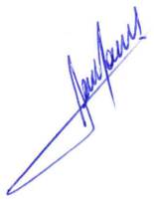

**RODRIGO DORIVAL GOMES**

Vereador

Cidadania

